职场新人必知面试礼仪
职场新人在面试前一定做了大量的准备工作，但大多数都是针对简历内容的，其实，你还忽略了面试礼仪，如果你将要去面试，还不知道具体的面试礼仪，就请读完这篇文章吧！
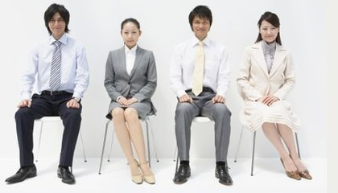
一、求职面试入坐姿势
1. 坐姿包括坐姿和坐定的姿势。
如果面试官让你坐下，大方得体地入座即可。入座时要轻而缓，不要发出任何嘈杂的声音。面试过程中，身体不要随意扭动，双手不应有多余的动作，双腿不可反复抖动，这些都是缺乏教养和傲慢的表现。有些人因为紧张，无意识地用手摸头发、耳朵、甚至捂嘴说话，虽然你是无心的，但面试官可能会因此而认为你没有用心交谈，还会怀疑你话语的真实性。
2. 不同性别，对于面试就座时的礼仪要求也不同。
男性就座时，双脚踏地，双膝之间至少要有一拳的距离，双手可分别放在左右膝盖之上，若是面试穿着较正式的西装，应解开上衣纽扣。
女性在面试入座时，双腿并拢并斜放一侧，双脚可稍有前后之差，如果两腿斜向左方，则右脚放在左脚之后；如果两腿斜向右方，则左脚放置右脚之后。这样对方从正面看双脚是交成一点的，腿部线条更显修长，也显得颇为娴雅。若女性穿着套裙，入座前应收拢裙边再就坐，坐下后，上身挺直，头部端正，目光平视面试官。坐稳后，身子一般占座位的2/3，两手掌心向下，自然放在两腿上，两脚自然放好，两膝并拢，面带微笑保持自然放松。
二、面试交谈、距离礼仪
1. 保持一定的社交距离
交谈的目的是为了与别人沟通思想，要做到愉快地交谈，除了要注意说话的内容外，还应注意与主考官保持一定的距离，这样才能让对方听得清楚、明白。
保持适当距离交谈，是对别人的礼貌。面试时选择一个最佳位置和最佳距离，才能够更好地发挥。
从礼仪上说，说话时与对方离得太远，会使对方误认为你不愿向他表示友好和亲近，这显然是失礼的。但是如果离得太近交谈，一不小心就会把口沫溅在别人脸上，这是最尴尬的。因此，从礼仪角度来讲，一般与主考官保持一两个人的距离最为适宜。这样做，既让对方感到亲切，同时又保持一定的社交距离，在人们的主观感受上，这也是最舒服的。
2. 礼貌起身，离开有礼
面试交谈完后，要礼貌起身。起立的动作最重要的是稳重、安静、自然，绝不能发出任何声音。入座通常由左边进入座位，起立时可由左边退出。一般我们坐椅子时，有上座的专门规定，进入房间可由左边开始坐，站立时也要站在椅子的左边。

